Bonjour à tous,
Bon, à la base, je n’avais pas prévu de faire de CR sur cet open mais les évènements, les perfs et contre perfs des uns et des autres m’obligent forcément à revenir sur ma décision (c**** de jeunes/juniors/adultes et autres ><).
Il ne sera pas aussi détaillé que les autres parce que, ma foi parce que je n’en ai pas envie et, en plus, il faudrait que je parle en profondeur des parties de mon maître et du capitaine et, là, ils risquent vraiment de me taper dessus vu le niveau magnifique qu’ils ont réussi à atteindre sur cette semaine….

Bon, par quoi allons-nous commencer ? Le choix est vaste, le classement final, les perfs ? non, gardons ça pour la fin, commençons déjà par le début du tournoi.
Malheureusement pour cette éditions, beaucoup moins de joueurs que prévu, un peu moins d’une soixantaine sur 100 attendus mais du beau monde au RDV. En effet, pas moins de 5 joueurs entre 2399 et 2605 ça promet de beaux matchs puisque, au vu de la fréquentation, pour gagner un gain conséquent, il va falloir terminer premier ou second…
Comme je le disais, je ne ferai pas le détail de tous les matchs de chaque ronde, on notera juste les anecdotes pour chacune :

Ronde 1 :
Christophe et Nathan se retrouve aux tables 1 et 2 contre, respectivement, Vladimir PETKOV (2566) et Andrey VOVK (2605). Les matchs ont été sensiblement différents. Pour mon cher maître, il réussit une belle partie, entrant dans une position à peu près égale (même si il a les Blancs, c’est déjà pas mal) mais il réussit à prendre une fourchette R+C sur un coup de Fou, ou comment réussir en un coup à flinguer toute la belle impression qu’il était en train de laisser -_-.
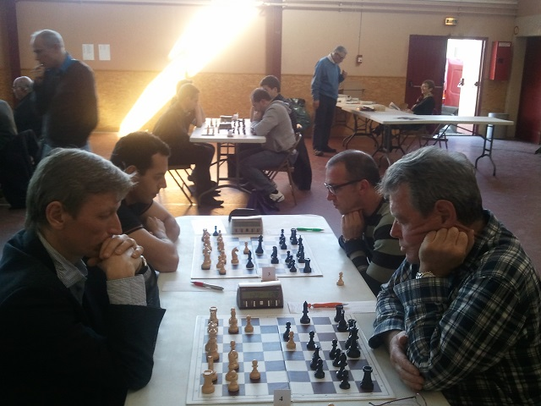

Nathan, lui, n’a pas eu vraiment le temps de faire impression, pour une fois, les rôles se sont inversés et il s’est fait quasiment blitzer toute la partie . Ca ferait presque plaisir de voir ça j’avoue.
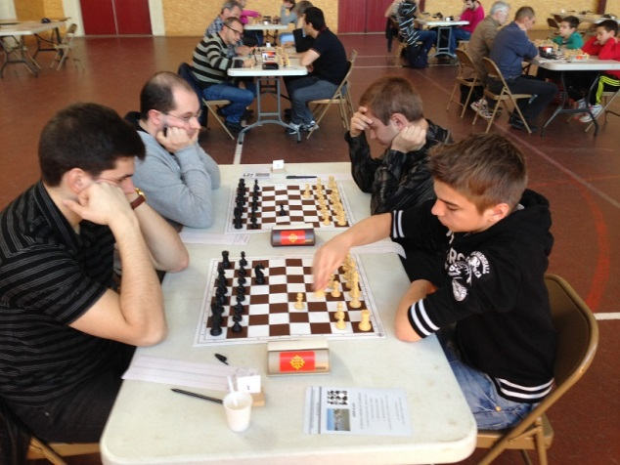

Dans les autres matchs, Oussama s’incline contre Romain LACROIX (2224)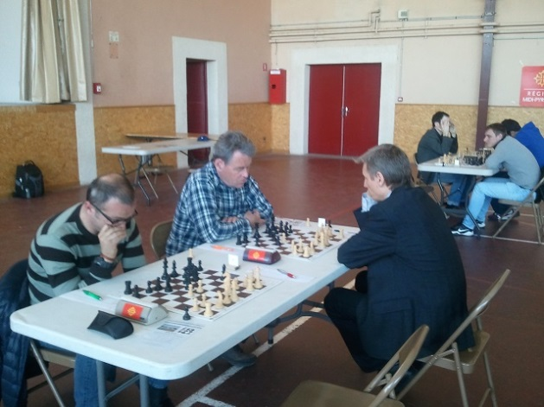
C’est lui là bas, je voulais pas le déranger….
Bon, OK, j’ai oublié de le prendre en photo pardon Oussama ^^

Baptiste perd contre Stéphane CUALLADO (1943)
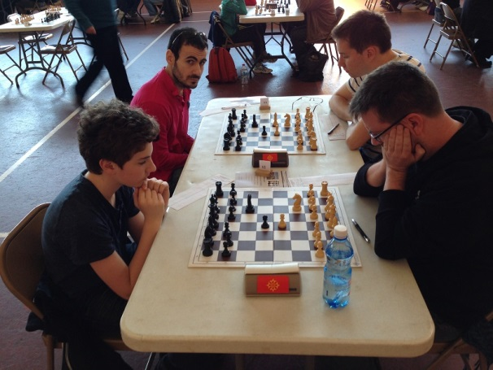

Marin est battu par Patrick LE CORRE (1922)
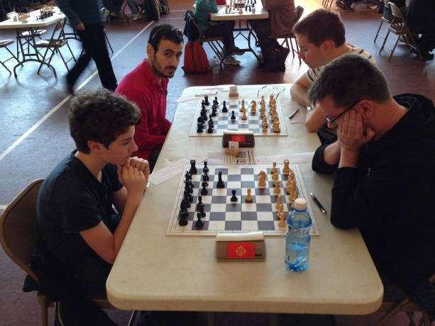
Oui c’est la même photo et alors -_-
et Didier bat Jean-Christophe LAFFONT (1543). Merci à ce dernier pour avoir sauvé l’honneur de tous les autres….
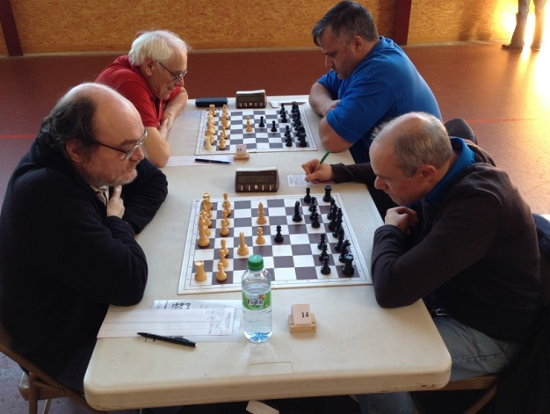

Ronde 2 :
Au tour de Didier d’affronter son MI, en l’occurrence, Velislav KUKOV (2399). Bon, lui non plus ne gagnera pas (j’avoue qu’on n’y comptait pas trop même si Didier est plus fort que son ELO, il reste de la marge).
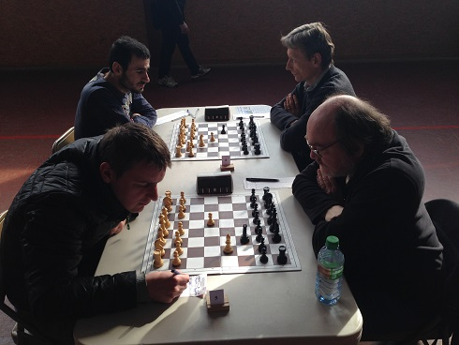
Pour les autres, j’ai un peu peur d’en parler. Déjà que j’ai été privé d’avoine sur toute la semaine (la faute à mon méchant maître qui n’a pas voulu me nourrir tant qu’il ne gagnerait pas. Au vu de son tournoi, j’ai vraiment pas mangé souvent…). Mais, bon, le lecteur avant tout, j’assume. Donc, on passera rapidement sur la victoire de Nathan contre Laurent GIPOULOUX (1711)
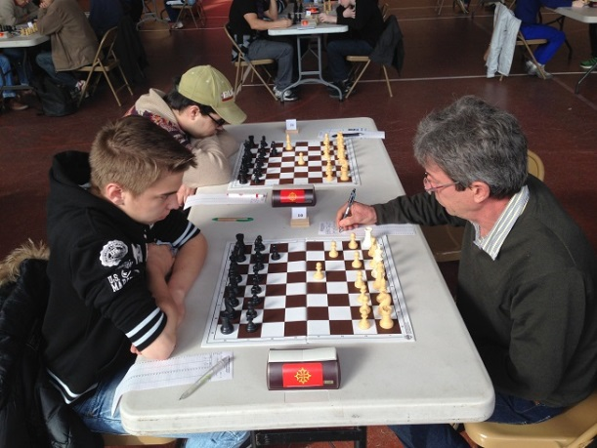
et sur la nulle de Baptiste contre Mark SAUNDERS (1759)
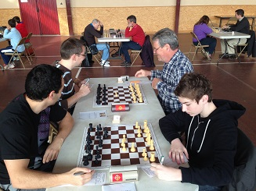
pour se concentrer sur les 2 derniers matchs engageant nos lardennais. Le premier concerne la confrontation entre Oussama et Dimitri LAGARDE (1951). Dimitri a déjà battu Nathan et Baptiste à l’open d’Albi, Hatim à ile Sur Têt et il affronte un nouveau branquignol. On a tous espéré que, cette fois, on lui prendrait le point pour sauver l’honneur de l’équipe mais, malheureusement, Oussama n’y est pas parvenu. Pourtant, au vu de sa partie, il tenait au moins la nulle jusqu’à quelques coups de la fin puis craque en inversant 2 coups qui font passer la position de 0.00 à -2. Pour Dimitri, cela suffit largement à lui donner une finale gagnante….

Désolé Oussama, à croire que je t’aime pas, j’ai toujours pas de photo de toi pour ce match

Pour l’autre matche, Christophe affronte donc Marin. La partie commence et, très vite, sur un petit piège tactique de l’Est-Indienne, Christophe gagne un pion, enfin, est censé en gagner un…. En effet, il « sacrifie » son Cavalier contre le pion e4 découvrant ainsi l’attaque du Cavalier d4 par le Fou en g7.
Marin est forcé de prendre le Cavalier, Christophe se rassoit et joue…. Ff5… Oui, il oublie juste de reprendre sa pièce et se retrouve avec une pièce de moins au lieu d’un pion de plus. Il enchaînera avec une fourchette T+C qu’il voit venir mais ne pare pas et abandonne quelques coups plus tard. Jolie partie d’anthologie…. Et « belle » victoire de Marin au final.
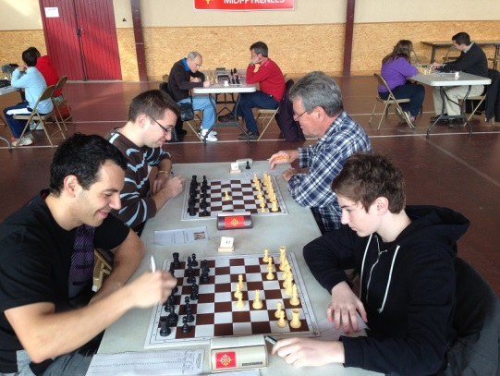
Ronde 3 :
Bon, rien de bien folichon à signaler sur cette ronde, Oussama bat Jesus Alonso (1860N), Baptiste perd contre Régis HUC (1798), de même pour Didier contre Pierre ZARROUATI (2087) et Marin contre Dimitri LAGARDE (encore un lardennais victime de ce jeune ). Au niveau des victoires, à noter celle de Christophe contre Mark SAUNDERS (1759) et celle de Nathan sur Stéphane CUALLADO (1943) qui se venge ainsi de sa défaite à l’open FIDE de Lardenne l’an passé.
Ronde 4 :
Au tour de Nathan de jouer Pierre ZARRAOUATI. Pour le coup, notre c*** de jeune se lance dans une préparation de son entraineur et, 3 coups plus tard, doit donner sa Dame … Bon, j’ai dans l’idée qu’il n’a pas vraiment bien assimilé la variante, faudra en discuter avec le coach ^^. Oussama gagne sa ronde par forfait puisque Stéphane CUALLADO ne pouvait pas venir. Ce dernier a essayé de prévenir mais un souci technique fait que le message n’est pas arrivé. Enfin, ça a permis à notre junior de se reposer le matin pour mieux jouer l’après-midi. Didier continue son périple contre les 2000 en jouant Guy CESBRON (2040) dans un match qu’il perdra aussi -_- . Marin affronte Jean-Pierre ANTHOINE-MILHOMME (pfioouu rude à écrire -_- 1753). Belle partie qui se conclut par un abandon de Jean-Pierre sur une position nulle, y en a qui sont faire-plays, c’est appréciable. Baptiste joue contre Jean-Christophe LAFFONT (1543), ce dernier confirme les énormes progrès déjà entrevus lors de la rencontre contre Villeneuve en N4 et à la ronde qu’il a joué contre Didier en contraignant notre cher capitaine à la nulle.
Venons-en à mon cher patron, il joue Hartwich BRAUCKMANN (1667). Une victoire lui permettrait de relancer son tournoi après sa bourde contre Marin, une défaite l’enverrait au fin fond du classement. Devinez… Ouais, magnifique défaite. Le plus impressionnant est quand même la faculté qu’il a à calculer une variante sur plusieurs coups en ne se rendant pas compte que le premier coup est déjà faux -_-. Ouais, quand 2 pièces peuvent prendre le même pion, il faut, à minima, calculer l’impact direct des 2 prises, pas la peine de calculer 6 coups sur une seule des 2 attaques si l’adversaire joue l’autre…
Ronde 5 :
Nathan affronte Hartwich BRAUCKMANN. Je dirai bien que ce dernier n’a pas aussi bien joué que la ronde d’avant mais, faut être honnête, Nathan a le don pour empêcher ses adversaires de se développer. Quand ça ne marche pas, il ramasse mais, quand ça marche…. Belle victoire du c*** de jeune -_- . D’un autre côté, je reste convaincu que c’est surtout lié à l’effet que j’ai sur Hartwich, sans moi, Nathan n’aurait pas gagné -_-
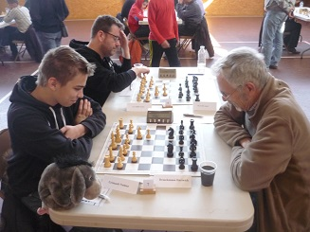

Oussama affronte, de son côté, Marin. Une pointe tactique lui permet de gagner la Dame contre 2 pièces et un pion (de mémoire) et, pourtant, la position restait annulable pour Marin. Mais, ce que Fritz ou Rybka prévoit et ce que le joueur doit jouer sur l’échiquier est différent, l’aspect mental est rude quand on a perdu la Dame involontairement et Marin craquera pour finalement perdre la partie (ce qui ne l’empêche pas de réussir un très beau tournoi pour le moment).
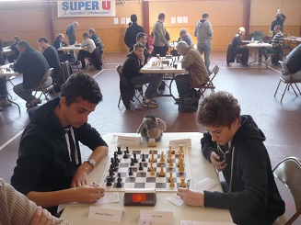
Didier affronte de son côté Jean-Pierre ANTHOINE-MILHOMME (vive le copier-coller) et gagne son match. Je serai incapable de dire si c’était tendu ou pas, je ne m’en souviens absolument pas….

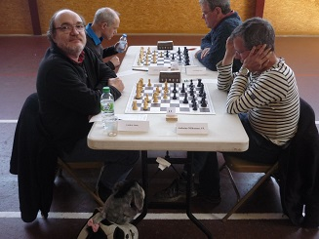
Pour le dernier match, Baptiste et Christophe s’affronte pour un duel au sommet (ouais, bon, au sommet en partant du bas mais ça reste un sommet -_-). 41 coups joués sur une défense russe avec la particularité d’avoir une position archi-nulle du 8è coup environ jusqu’au 41è. Bon, en effet, ça se termine en partie nulle.
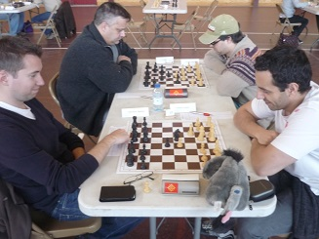

J’espère quand même que vous avez noté l’effort de votre âne favori qui était sur toutes les tables pendant cette ronde -_-
Ronde 6 :
Pour cette ronde, histoire de continuer les confrontations entre lardennais, c’est au tour de Nathan et d’Oussama de s’affronter. Oussama évite de rentrer dans la moderne de Nathan et essaye de le sortir de son répertoire en jouant b3 au premier coup. Mais, au final, le jeune s’adapte bien et le duel se termine sur une nulle entre nos 2 espoirs.
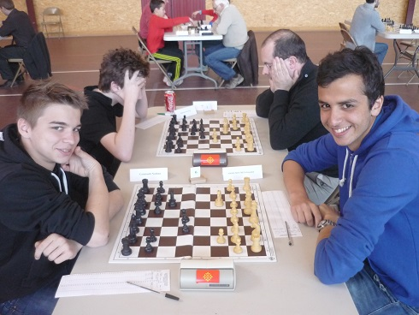
Pour le coup, on a donc 2 duels entre lardennais puisque Baptiste joue Didier. La hiérarchie ELO est respectée puisque Didier s’impose.
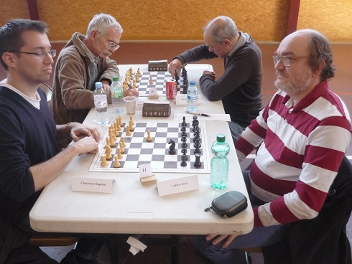
Non, malgré les apparences, le capitaine n’a pas joué à l’aveugle, même si, sur certaines de ses parties, on se demande si il n’aurait pas mieux fait….
Marin affronte à son tour Régis HUC et s’incline après une partie disputée.
Ouais ben non, pour pas qu’Oussama se sente persécuté, Marin non plus n’a pas de photo pour le coup -_-
Christophe, de son côté, joue Laurent GIPOULOUX et s’incline à nouveau. Cependant, au risque de me faire taper, je dois encore une fois souligner sa maîtrise des âneries (et en tant qu’âne je sais de quoi je parle). Il a une position supérieure, son adversaire est étouffé, à la pendule, il a 20 minutes contre 2 pour Laurent mais… il a la flemme de calculer la variante qui arrive et prend le risque de la jouer sans trop réfléchir ce qui amènera une perte de la qualité et, au final, de la partie après l’ajout de temps…. Magnifique une fois encore !!!

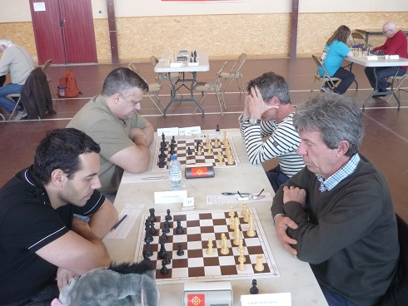

A noter, quand même, le superbe apéro préparé par Oussama ^^, vive les gnocchis (enfin, disons plutôt LE gnocchi au vu de la cuisson -_- )
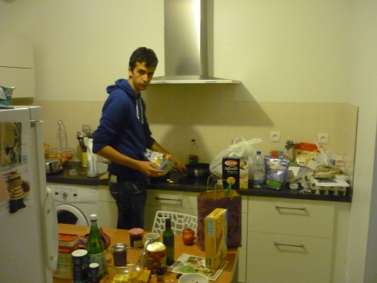
Tu vois que j’ai pris des photos de toi :D .

Ronde 7 :
Nathan affronte Régis HUC à son tour et gagne (au final, le bilan de Régis contre Lardenne est de 2 victoires pour une défaite, ça le fait pas -_-).

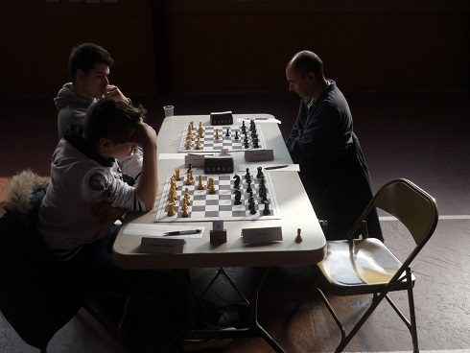
Oussama affronte Jawad (1709) pour la revanche d’Ile Sur Têt (match remporté par Oussama à l’époque). Pour le coup, je suis témoin qu’Oussama a préparé son match la veille au soir, preuve qu’il se méfie grandement de ce nouveau jeune. La partie fut disputé et jolie à voir avec de belles attaques et Oussama s’imposera cette fois encore.
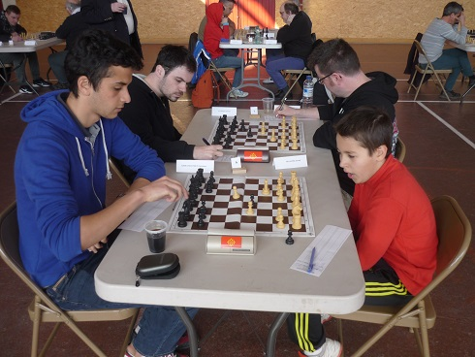
Au tour de Didier à présent d’être confronté à Dimitri LAGARDE, allez Didier, il ne va quand même pas continuer à battre chaque joueur de notre équipe de branquignols l’un après l’autre ? Ben si, Didier, comme les autres avant lui, devra s’incliner devant Dimitri….
En fait, c’est pas que j’aime pas Oussama, c’est juste que c’est tellement rageant de voir Dimitri battre tous nos joueurs l’un après l’autre que je refuse de laisser des preuves de cette humiliation….

Baptiste affronte, quand à lui, Jean-Pierre ANTHOINE-MILHOMME et, au terme d’une très belle partie, arrache la nulle (ou alors c’est l’inverse) à son adversaire.
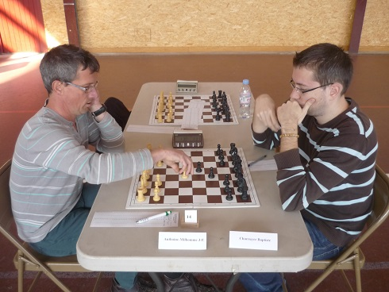

Christophe (je garde encore le meilleur pour la fin ) a annoncé que, pour sauver son tournoi, il allait gagner les 3 dernières rondes. Il a l’air motivé et affronte Thomas MONTELLE (1730). A peine installé, on se rend compte que Thomas n’est pas en forme, une opération des dents de sagesse, des anti-douleurs, bref, il souffre et ça se voit. Tant pis, pas de pitié mon maître est prêt à l’affronter quand même ><. Bon, jouer une italienne quand on connaît pas alors qu’on doit gagner, c’est déjà pas malin, demander les conseils d’Oussama pour la jouer, c’était pas idiot, ne pas réfléchir en retranscrivant les coups et jouer Fb3 au lieu de Fb5 parceque c’est ce que l’on a compris c’est juste impardonnable. Pour le reste, il y a mon maître…. Bon, il a eu raison de ne pas avoir pitié puisqu’il n’a, au final, toujours pas gagné.
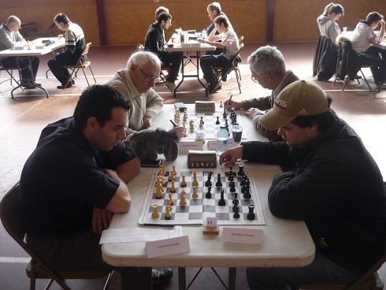

Ce qui donne, au classement, après cette ronde 7, une magnifique grille dans laquelle on notera le duel acharné que se livre Christophe et Baptiste pour la dernière place (enfin, faut encore virer le lyonnais, en l’occurrence Jean-Pierre ANTHOINE-MILHOMME).

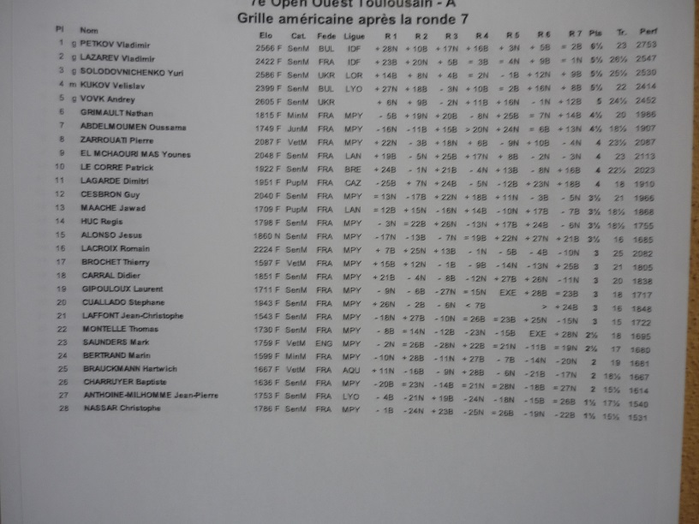
Ahhh, pour mettre de l’enjeu, Jean-Pierre ANTHOINE-MILHOMME propose que le perdant du tournoi paye l’apéro aux autres. Ah mais si on ajoute de l’enjeu, c’est plus pareil…..
Ronde 8 :
Nathan affronte son pote Younes EL MCHAOURI MAS (2048). Bon, pote ou pas, l’ELO est respecté. Faut dire que, Nathan a beau valoir sans doute plus que ses 1815, je crains que ce ne soit aussi le cas de Younes. Défaite pour le jeune, on ne peut pas compter sur lui c’est dingue -_-.
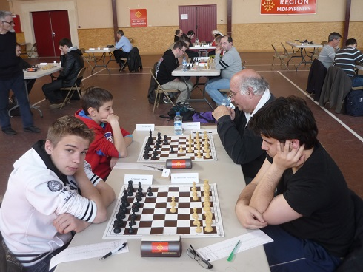
Bon, au vu de sa tête, peut être que si ce c*** de jeune avait dormi, ça aurait été plus jouable -_-…
Didier affronte Thierry BROCHET (1597) et gagne sa partie pour se relancer vers les hautes tables.
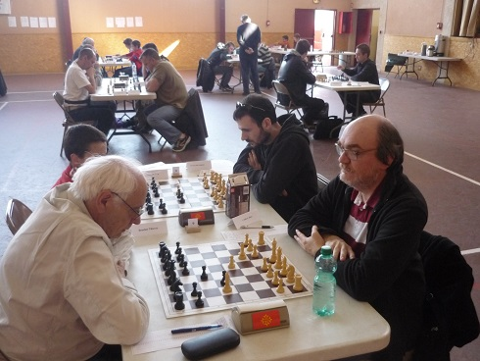
Marin affronte Baptiste et… gagne (merci capitaine de permettre à mon maître de se sentir moins seul). Et dire que je n’ai même pas pu immortaliser ce moment.

Dans le match de la peur (ou de l’apéro en l’occurrence), Christophe affronte donc Jean-Pierre ANTHOINE-MILHOMME. Bon, comme je le disais plus haut, si il y a de l’enjeu (et un bel enjeu), c’est plus pareil. Christophe profitera d’une bourde de son adversaire tôt dans la partie pour s’imposer et prendre de l’avance sur le pari.

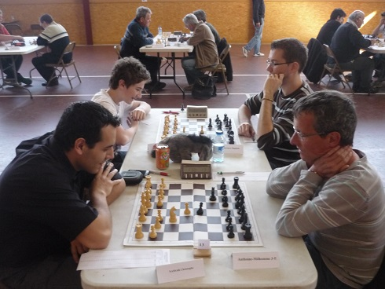

Bon, j’ai gardé le meilleur pour la fin mais dans le bon sens du terme pour le coup. A noter que ce CR voit le jour en grande partie à cause de la performance d’Oussama à cette ronde. Il se retrouve confronté à Vladimir LAZAREV (2422) et second du tournoi. Il joue une partie juste exceptionnelle, à l’analyse, il parvient à n’être jamais à plus de -0.5 face à son prestigieux adversaire et entre en final avec 2 pions passés pour un Fou.
En extrême zeitnot de chaque côté (moins d’une minute chacun au 50è coup de la partie), Oussama ratera même le gain (sur une variante certes visible mais pas en une minute -_-) et lâchera ses 2 pions pour se retrouver dans une finale T+F pour le GMI contre T pour notre junior. Il lui faudra une défense acharnée sur 50 coups et un total de 120 coups sur la partie pour arracher la nulle grâce à la règle des 50 coups justement au grand désespoir de son adversaire qui partira immédiatement après avoir signé la feuille. La plus belle performance d’un joueur des branquignols à ce jour, nulle contre un 2422, aux autre de se mettre au diapason. BRAVO c** de junior.
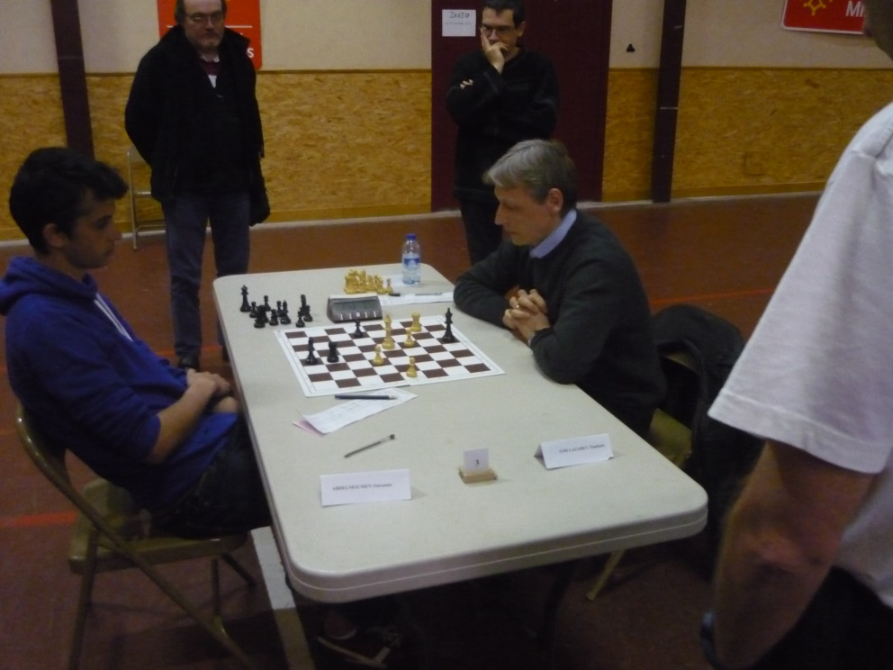
Position avant le zeitnot « fatal »…

Ronde 9 :
Bon, on commence par notre star de la veille. Comme malheureusement prévu, il n’a pas réussi à dormir de la nuit et affronte à nouveau un GM en la personne de Yuri SOLODOVNICHENKO (2586). Bon, la fatigue et le niveau de son nouvel adversaire font qu’il n’y a pas vraiment eu de match, Oussama perdra logiquement mais terminera avec une perf FIDE de +11 et une belle 10è place arrachant ainsi le second prix jeune (juste derrière Dimitri LAGARDE -_-).
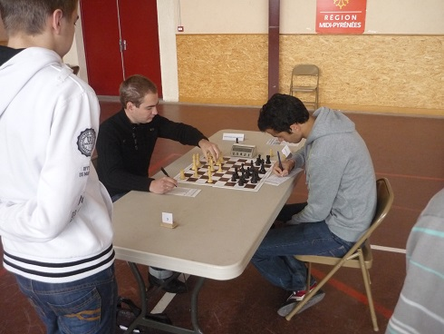
Pour les autres matchs, Nathan joue Jawad MAACHE et entre dans une position supérieure. Il se prépare, lui aussi, à récupérer un prix (le prix des moins de 2000 en l’occurrence) mais c’est compter sans la résistance acharnée et la superbe défense de son adversaire qui arrachera la victoire et le prix (félicitations à lui au passage puisqu’il se classe 8 avec un ELO de départ à 1709, sont vraiment trop sous-classés ces jeunes !!).
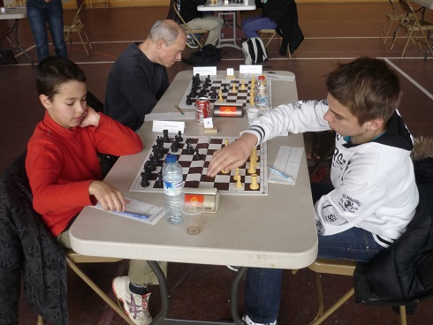
Baptiste, ne voulant pas payer l’apéro, se sort du piège Laurent GIPOULOUX en gagnant ce match signant sa première victoire dans un open A.
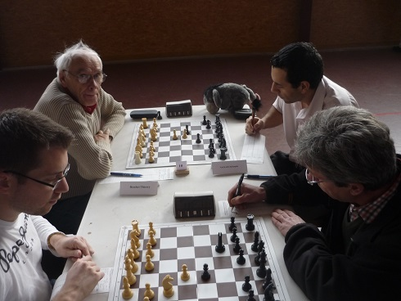
Marin lutte de son côté pour un prix et doit gagner tout en espérant une victoire de Christophe. Pour Christophe, apéro oblige, il bat son adversaire du jour Thierry BROCHET (1597) ce qui lui permet de terminer à 2 sur 2 pour un total de 3,5 (la prochaine fois, promettez lui l’apéro au début du tournoi, il terminera à 9 -_-).
Manque de chance, Marin ne parviendra pas à arracher le gain à Hartwich BRAUCKMANN malgré une finale largement supérieure. Un coup hasardeux et Hartwich parvient à sauver la nulle.
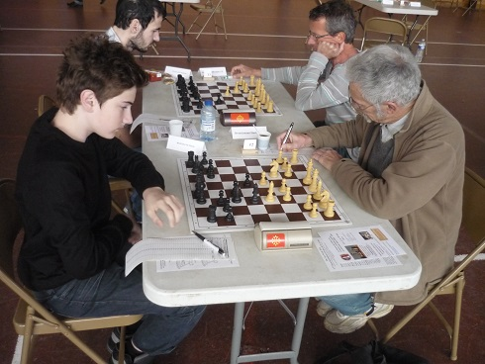
Didier, de son côté, termine sur une victoire contre Patrick LE CORRE (1922).
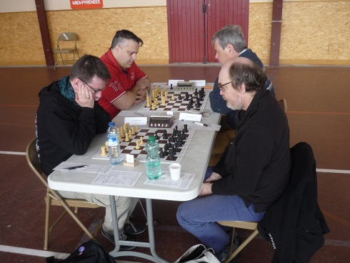
Au final, à part Baptiste qui, comme à son habitude, perd son point FIDE (1 point par tournoi à chaque fois, c’est pas comme ça qu’il arrivera à quitter son 8è échiquier) pour terminer 25è. Heureusement, solidaire jusqu’au bout, mon maître a décidé d’accélérer sa descente en perdant 16 points au coeff 10, soit 24 points ELO. Bon, ça ne suffit pas pour cette année mais c’est de bon augure pour l’an prochain et la possibilité de soulager Baptiste du 8è. Il finira 21è (merci la motivation des 2 dernières rondes )
Pour les autres, Didier prend 7 points au coeff 10 (soit 10 points environ) et termine 12è , Nathan « loupe » son tournoi en ne prenant que 8 points (soit 12 au total) et aucun prix en finissant 13è (oui, c’est loupé pour lui, en général, c’est toujours un prix et une quinzaine de points ><). Marin, de son côté, loupe le prix mais pourra se consoler (un peu) en passant les 1600 avec une prise de 14 points (donc 21 au coeff 15) pour une 20è place au final.
Oussama en récupère 12 (donc 36 puisqu’il est toujours au coeff 30) surtout grâce à sa perf magnifique de la ronde 8et finit donc 10è au général.

Pour le tournoi B, on félicitera le vainqueur (Pédro PEREZ ROMERO non classé) même si, pour le connaître, le résultat était malheureusement évident. Pédro est un joueur qui doit valoir pas loin des 2000 mais qui ne savait pas qu’on pouvait choisir son open. Dommage pour lui car, dans l’open A, il aurait eu de beaux matchs à jouer….

Je disais que j’avais écrit ce CR en grande partie pour la perf d’Oussama mais ce n’est pas la seule raison. Je tiens aussi à rendre hommage à Hervé LAPLAZE qui a réussi à organiser, une fois encore, un magnifique tournoi où tout était réuni (la bonne ambiance, les bons sandwichs, des prix raisonnables et auquel il a amené, comme à son habitude sa bonne humeur). Je parle d’hommage, pas parcequ’il arrête les échecs mais parcequ’il a décidé de ne plus l’organiser à partir de l’an prochain. Avec un peu de chance, il changera d’avis mais, le connaissant un peu, j’en doute. Loin de moi l’idée de mettre la pression sur les potentiels repreneurs du flambeau mais il va falloir faire aussi bien et c’est loin d’être facile. En tous cas, merci Hervé.

Bon, le tournoi est terminé, passons aux choses sérieux, pétanque le samedi après-midi suivi de l’apéro, encore l’apéro… encore l’apéro et un bon repas à la ferme de l’Houme juste à côté (faut digérer l’apéro -_-).

Et, comme c’est moi qui écris le CR, je me permettrai un message perso pour Jean-Pierre ANTHOINE-MILHOMME, merci à toi pour avoir donné au patron la motivation nécessaire pour éviter de (trop) sombrer dans le ridicule et rendez-vous à Lyon pour faire un open là-bas histoire que tu joues à domicile.
Pour vous autres fidèles lecteurs, on vous attend nombreux et de bonne humeur à l’open FIDE de Lardenne le WE du 17 et 18 mai, si vous ne venez pas pour les échecs, venez vous inscrire au moins pour le buffet.

